La vocation du Centre Pompidou-Metz
Pour l’ensemble du document : police Verdana, taille 11, texte justifié, espacement de paragraphe 6 avant, 6 après. Marges : 2cm HBGD (haut, bas, gauche et droite)
Attention : le dernier paragraphe est manquant ! A vous de le saisir.
Titre : police Verdana, taille 18, gras, couleur verte, bordure de paragraphe bas, espacement de paragraphe : 18 points après
« Tout sera mis en œuvre pour provoquer la surprise, l’émerveillement, le plaisir et pour stimuler et renouveler sans cesse l’intérêt des publics pour l’art contemporain. »
Citation : italique, signature alignée à droite
Laurent Le Bon, directeur du Centre Pompidou-Metz
Le Centre Pompidou-Metz est la première décentralisation d’un établissement culturel public national. Le Centre Pompidou porte en région son modèle et met à disposition son savoir-faire et ses collections, dans un partenariat inédit avec les collectivités territoriales qui apportent le financement tout en garantissant l’autonomie des choix scientifiques et culturels.
Pour tous les paragraphes : retrait positif de première ligne de 2cm
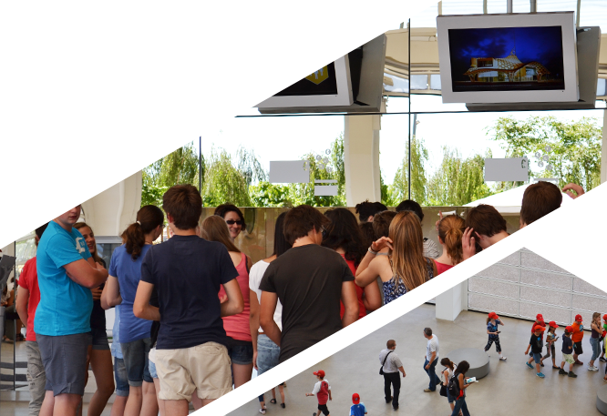
Fidèle aux valeurs de générosité, d’ouverture à tous les publics et à toutes les formes de la création actuelle, qui sont celles du Centre Pompidou, le Centre Pompidou-Metz illustre, par sa dimension tant sociétale que culturelle, le renouvellement de la stratégie du Centre Pompidou qui se recentre sur sa vocation primordiale : être une plateforme d’échanges entre la société française et la création.
Pour ce paragraphe : retrait gauche de 5cm.
Insertion de l’image « accueil-billeterie.png », taille de l’image 30% (attention à la proportion !). Habillage de l’image : devant le texte.
Le Centre Pompidou-Metz n’est ni une antenne, ni une annexe du Centre Pompidou mais une institution sœur, autonome dans ses choix scientifiques et culturels, qui développe sa propre programmation en s’inspirant de l’esprit du Centre Pompidou et en s’appuyant sur son savoir-faire, sur son réseau et sur sa notoriété. Pour porter ces valeurs, cette institution bénéficie d’un atout unique, celui de pouvoir puiser dans les collections du Centre Pompidou qui, avec 76 000 œuvres, détient l’une des deux meilleures collections au monde dans le domaine de l’art moderne et contemporain, et la plus importante en Europe.
Le Centre Pompidou-Metz est conçu comme une expérience unique, un espace de découverte de la création artistique sous toutes ses formes, un lieu de vie où se tiennent des événements toute l’année. C’est un lieu exceptionnel, grâce à l’architecture de Shigeru Ban et de Jean de Gastines ; généreux, car les publics sont au cœur du projet ; d’excellence par une programmation pluridisciplinaire fondée sur des expositions temporaires innovantes et de niveau international.
  - Le projet culturel du Centre Pompidou-Metz repose sur quatre priorités :
  - Faire découvrir la création artistique sous toutes ses formes ;
Insertion de puce personnalisées
  - Donner des clefs de lecture de l’histoire de l’art depuis 1905 ;
  - Emouvoir et inviter le spectateur à appréhender le monde par le biais artistique ;
  - Elargir la fréquentation à de nouveaux publics.
Au cœur de la Grande Région, le Centre Pompidou-Metz est en connexion et en complémentarité avec les différents acteurs culturels.
Parallèlement aux expositions, est bâtie une programmation culturelle (spectacles vivants, cinéma, conférences) selon une approche pluridisciplinaire, dans l’esprit du modèle du Centre Pompidou. Elle porte sur tous les champs de la création et se déploie essentiellement autour des thématiques des expositions afin d’en proposer des prolongements.
Des cycles autonomes et des temps forts ponctuent l’année et permettent de mettre en exergue une thématique ou un champ de la création. Les axes de cette programmation sont : faire découvrir, surprendre et proposer des expériences au public en croisant les disciplines et en créant des moments de convivialité.
Le Centre Pompidou-Metz s’inscrit également dans des coproductions en lien avec les spectacles vivants du Centre Pompidou et des compagnies. Il impulse des créations spécifiques qui mettent en lien un chorégraphe, avec un artiste ou un auteur.
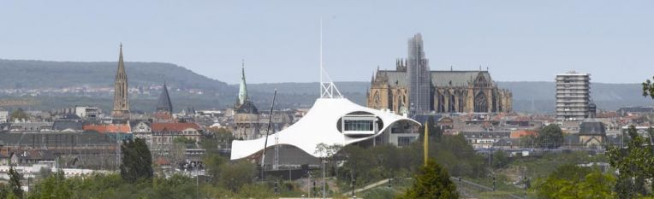
Insertion de l’image « batiment.jpg »
En pied de page : indiquez la source ainsi que vos nom et prénom

